=== Запуск тестов сборки слоев cstorchcl ===
Выбран девайс: NVIDIA GeForce RTX 2060 от NVIDIA Corporation
Could not open file: C:\Users\╨Ф╨╝╨╕╤В╤А╨╕╨╣\AppData\Local\Temp\dep-41f998.d
Could not open file: C:\Users\╨Ф╨╝╨╕╤В╤А╨╕╨╣\AppData\Local\Temp\dep-905694.d
Could not open file: C:\Users\╨Ф╨╝╨╕╤В╤А╨╕╨╣\AppData\Local\Temp\dep-4e4641.d
Could not open file: C:\Users\╨Ф╨╝╨╕╤В╤А╨╕╨╣\AppData\Local\Temp\dep-7f4388.d
Could not open file: C:\Users\╨Ф╨╝╨╕╤В╤А╨╕╨╣\AppData\Local\Temp\dep-61bd07.d
Could not open file: C:\Users\╨Ф╨╝╨╕╤В╤А╨╕╨╣\AppData\Local\Temp\dep-7f7ad0.d
Глобальные Си-ядра OpenCL успешно загружены и JIT-скомпилированы.
Параметры модели успешно аллоцированы во VRAM.

--- Запуск FORWARD PASS ---
Успешно! Форма выходного тензора: [1, 4, 256]
Проверка графа: Выходной тензор привязан к операции: SoftmaxOp

[Отладка шага модели]: Промежуточные данные ProjectedHost успешно скачаны на CPU.
Размер скачанного массива: 1024 элементов.
Первые значения линейной проекции: 12,8000, 12,8000, 12,8000...

--- Запуск BACKWARD PASS (Autograd) ---
Backpropagation завершен успешно!
Градиент для RmsGamma создан: True
Градиент для ProjectionWeights создан: True
Гradiент для Входа X создан: True

--- Визуализация результатов вычислений ---
============================================================
ОТЛАДКА ТЕНЗОРА: Выход Модели (Softmax)
. Форма (Shape): [1, 4, 256]
. Всего элементов: 1024
. Тип данных: System.Single (float32)
============================================================
Данные (Forward):
[0,0039, 0,0039, 0,0039, ... , 0,0039, 0,0039, 0,0039]

Градиенты (Backward):
[0,0000, 0,0000, 0,0000, ... , 0,0000, 0,0000, 0,0000]
============================================================

============================================================
ОТЛАДКА ТЕНЗОРА: Входной Тензор X
. Форма (Shape): [1, 4, 256]
. Всего элементов: 1024
. Тип данных: System.Single (float32)
============================================================
Данные (Forward):
[1,0000, 1,0000, 1,0000, ... , 1,0000, 1,0000, 1,0000]

Градиенты (Backward):
[1,0000, 1,0000, 1,0000, ... , 1,0000, 1,0000, 1,0000]
============================================================

=== Все тесты пройдены успешно! Архитектура графа и OpenCL стабильны ===

C:\Users\Дмитрий\github_repo\my_pytchon_opencl_lib\csharp\cstorchcl\TestLLMComponents\bin\Debug\net10.0\TestLLMComponents.exe (процесс 14740) завершил работу с кодом 0 (0x0).
Чтобы автоматически закрывать консоль при остановке отладки, включите параметр "Сервис" ->"Параметры" ->"Отладка" -> "Автоматически закрыть консоль при остановке отладки".
Нажмите любую клавишу, чтобы закрыть это окно:

Отлично!
Теперь нам нужно добавить в класс Tensor важный компонент — заполнение памяти из float массива! Поскольку ходить в cl buffer на стороне классса модели не очень красиво.
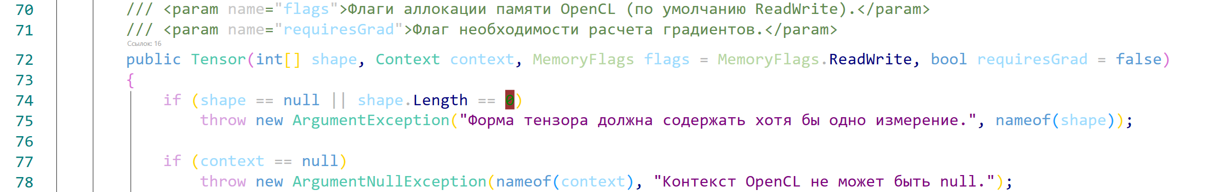
В данномс случае нам нужен конструктор Tensor который будет принмать float массив , массив размерностей а также параметры градиента + флаг памятти ( readonly либо readwrite )

